HAJLAMAN PENGESAHAN
Skripsi berjudul “Peran motivasi Guru dan Orang Tua Terhadap Sikap dan
Perilaku Peserta Didik Kelas IV dan V di SDN. 116 Rante Kasimpo”. Setelah
diperbaiki diterima oleh panitia ujian skripsi Sekolah Tinggi Agama Kristen Negeri
(STAKN) Toraja.
Untuk memenuhi sebagian persyaratan memperoleh gelar Sarjana Teologi
jurusan Pendidikan Agama Kristen, pada tanggal 25 Juli 2009.
Panitia Uj ian :
- Ketua : RANNU SANDERAN, S.Th
NIP. 19770317 200604 1 005
- Sekretaris : SALMON PAMANTUNG, S.Th
NIP. 19760727 200604 1 001
- Penguji I : JONI TAPINGKU, M.Th
NIP. 150 369 173
- Penguji II : PETRUS TIRANDA, S.Th

Disahkan Oleh :
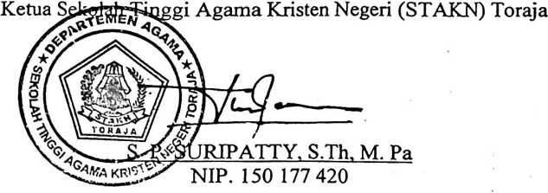
ii

Nama | : Agustina Proklamasi
NIM | : 20062360
Jurusan | : Pendidikan Agama Kristen
Program Studi | : Pendidikan Agama Kristen Protestan
Setelah | diperiksa dan diteliti ulang telah memenuhi persyaratan untuk
diperhadapkan dalam ujian skripsi.
Pembimbing
1. Pdt. Drs. Daud Sangka’ P., M.Si.
2. Naomi Sampe, S.Th.
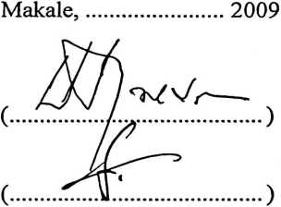
iil


>7»
PERAN MOTIVASI GURU DAN ORANG TUA TERHADAP SIKAP*
DAN PERILAKU PESERTA DIDIK KELAS IV DAN V
DI SDN NO. 116 RANTE KASIMPO
KECAMATAN MAKALE
TANA TORAJA
Suatu Tinjauan Teologis Praktis Tentang Peran Motivasi Guru dan Orang Tua
Terhadap Sikap dan Perilaku Peserta Didik Kelas IV dan V
di SDN No. 116 Rante Kasimpo
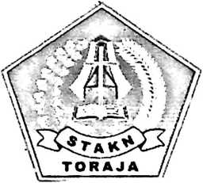

SKRIPSI
Diajukan Kepada Sekolah Tinggi Agama Kristen Negeri Toraja Untuk
Memenuhi Sebagian Persyaratan Akademik Guna Memperoleh
Gelar Sarjana Teologi Jurusan Pendidikan Agama Kristen

AGUSTINA PROKLAMASI

20062360

SEKOLAH TINGGI AGAMA KRISTEN NEGERI

(STAKN) TORAJA

2009

